新版网上申报系统操作手册
各业务经办人通过西安工业大学财务处官网“财务网上综合服务平台”进入以下页面后，如下图所示：
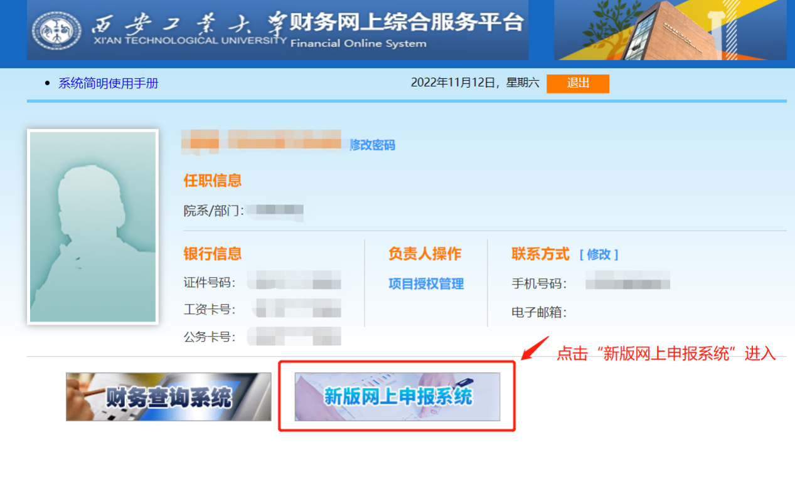
随后进入新版收入申报的主界面，如图：
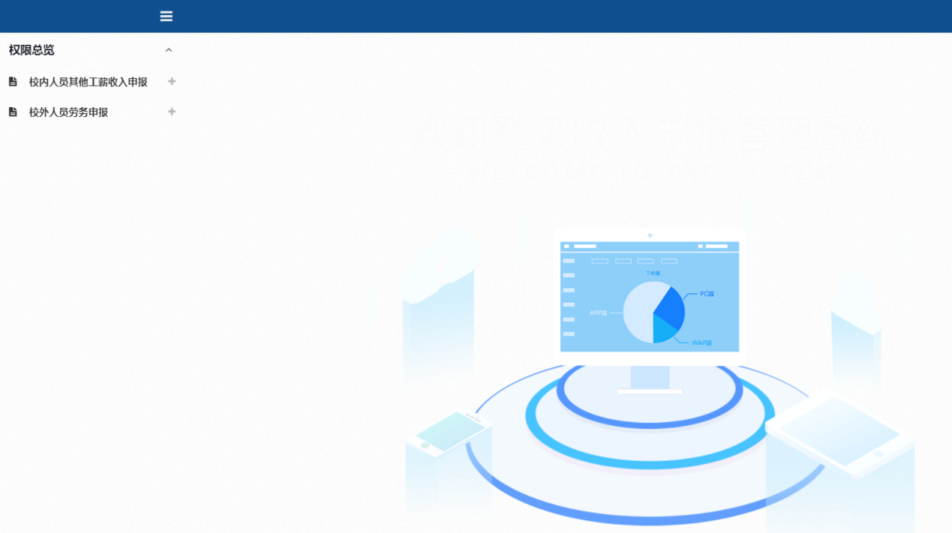
主要菜单功能与老版收入申报系统的菜单功能基本一致，可直接按原流程方式使用。
校外劳务：
1.登录系统
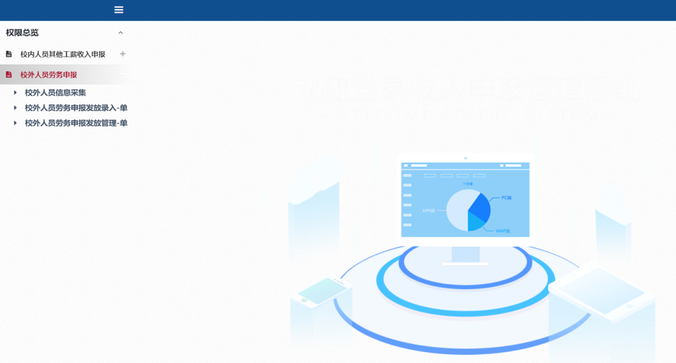
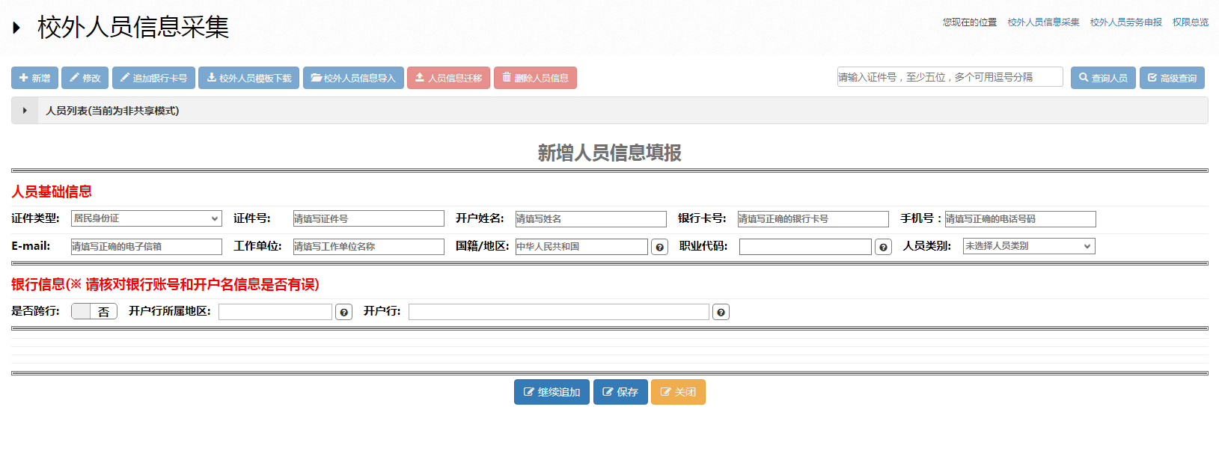2.信息采集
证件类型选择居民身份证，人员基础信息里则需要维护证件号、开户姓名、银行卡号、手机号、工作单位、国籍等信息。银行信息非校内工资卡所属行的则为跨行，是否跨行与开户行所属地区，开户行均需选择。如下图：
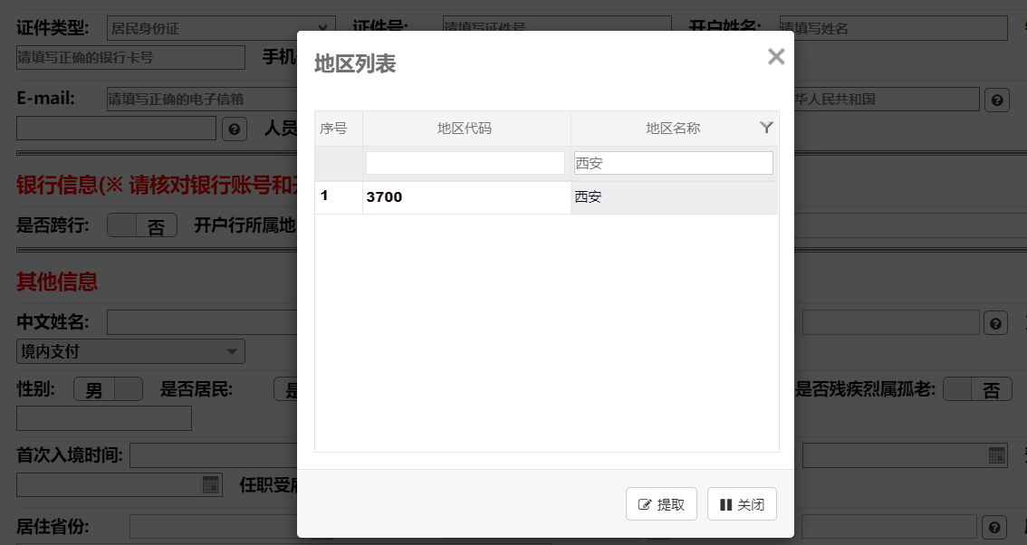
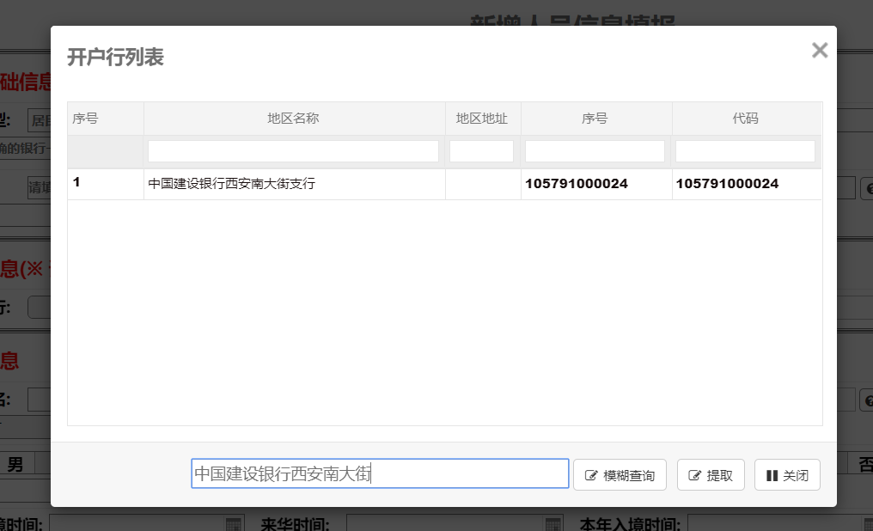

3.发放类型选择。
选择对应的发放内容后继续填报。
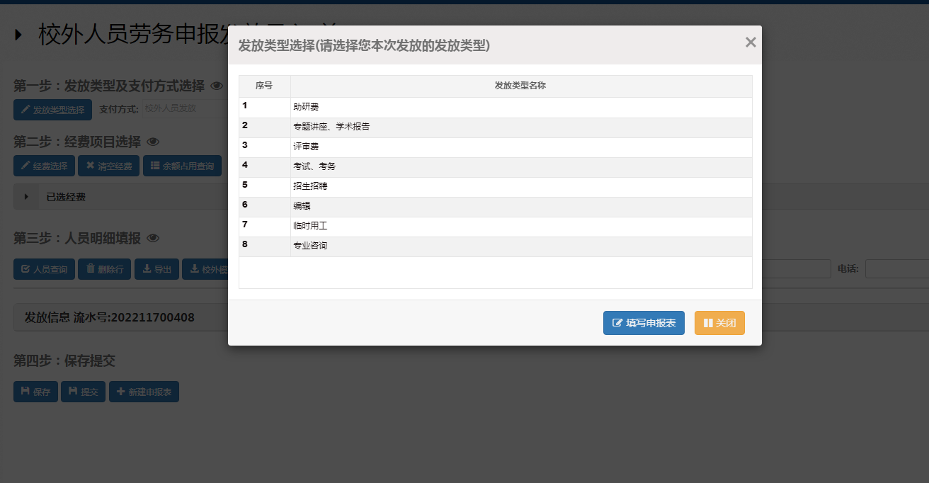

4.选择项目经费和发放人员，录入完毕后保存提交打印即可。
